
Муниципальное образование
городское поселение Пойковский
Нефтеюганский район
Ханты-Мансийский автономный округ - Югра

АДМИНИСТРАЦИЯ
ГОРОДСКОГО ПОСЕЛЕНИЯ ПОЙКОВСКИЙ

ПРОЕКТ ПОСТАНОВЛЕНИЯ

____________ №______

гп. Пойковский
Об утверждении порядка информирования населения об установке дорожного знака или нанесении горизонтальной дорожной разметки на автомобильных дорогах общего пользования местного значения городского поселения Пойковский

В соответствии с Федеральным законом от 10.12.1995 № 196-ФЗ «О безопасности дорожного движения», Федеральным законом от 06.10.2003 № 131-ФЗ «Об общих принципах организации местного самоуправления в Российской Федерации руководствуясь Уставом муниципального образования городское поселение Пойковский:

1. Утвердить Порядок информирования населения об установке дорожного знака или нанесении горизонтальной дорожной разметки на автомобильных дорогах общего пользования местного значения городского поселения Пойковский согласно приложению, к настоящему постановлению.
2. Настоящее постановление подлежит официальному опубликованию (обнародованию) в информационном бюллетене «Пойковский вестник», размещению на официальном сайте муниципального образования городское поселение Пойковский и вступает в силу с момента его официального опубликования (обнародования).
3. Контроль за исполнением настоящего постановления возлагаю на заместителя Главы – Ахмадуллина Р.Р.

Глава городского поселения А.А. Бочко

Приложение к постановлению Администрации

городского поселения Пойковский
от ____________ №___________

ПОРЯДОК
ИНФОРМИРОВАНИЯ НАСЕЛЕНИЯ ОБ УСТАНОВКЕ ДОРОЖНОГО ЗНАКА ИЛИ НАНЕСЕНИИ ГОРИЗОНТАЛЬНОЙ ДОРОЖНОЙ РАЗМЕТКИ НА АВТОМОБИЛЬНЫХ ДОРОГАХ ОБЩЕГО ПОЛЬЗОВАНИЯ МЕСТНОГО ЗНАЧЕНИЯ ГОРОДСКОГО ПОСЕЛЕНИЯ ПОЙКОВСКИЙ

1. Порядок информирования населения об установке дорожного знака или нанесении горизонтальной дорожной разметки на автомобильных дорогах общего пользования местного значения городского поселения Пойковский (далее - Порядок) разработан в целях обеспечения безопасности дорожного движения на данных дорогах на основании Федерального закона от 10.12.1995 № 196-ФЗ «О безопасности дорожного движения», Федерального закона от 06.10.2003 № 131-ФЗ «Об общих принципах организации местного самоуправления в Российской Федерации», Постановления Правительства Российской Федерации от 23.10.1993 № 1090 «О правилах дорожного движения» (далее - ПДД).
2. Задачами настоящего Порядка является: охрана жизни, здоровья и имущества граждан, защита их прав и законных интересов, а также защита интересов общества путем предупреждения дорожно-транспортных происшествий, снижения тяжести их последствий на автомобильных дорогах общего пользования местного значения городского поселения Пойковский.
3. Не позднее чем за 20 дней до установки дорожного знака или нанесения горизонтальной дорожной разметки (выполняющей функции этих знаков), предусмотренных ПДД, а именно: запрещающих въезд всех транспортных средств в данным направлении (знак 3.1), остановку или стоянку транспортных средств (знаки 3.27, 3.28, 3.29, 3.30), либо обозначающих дорогу или проезжую часть с односторонним движением, либо выезд на такую дорогу или проезжую часть (знаки 5.5, 5.7.1,5.7.2),
4. Управляющим органом Администрации городского поселения Пойковский в установленный пунктом 3 Порядка срок обеспечивается информирование граждан посредством:
- размещения информации на официальном сайте муниципального образования городское поселение Пойковский;
- размещения информации на информационных стендах (табло) непосредственно на дороге вблизи от места установки соответствующих дорожных знаков или нанесения горизонтальной дорожной разметки;
- опубликования информации в информационном бюллетене «Пойковский вестник».
5. В качестве дополнительных средств могут использоваться иные источники, в том числе иные печатные и телевизионные средства массовой информации, способствующие информированию населения об установке дорожного знака или нанесения горизонтальной дорожной разметки.
Приложение № 1 к порядку информирования населения об установке дорожного знака или нанесении горизонтальной дорожной разметки на автомобильных дорогах общего пользования местного значения городского поселения Пойковский

  3.1 Запрещается въезд всех транспортных средств в данном направлении |   3.27 Остановка запрещена
  3.28 Стоянка запрещена | 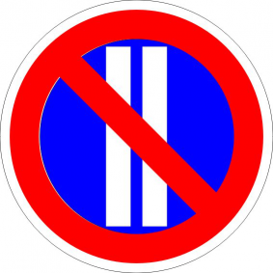  3.30 Стоянка запрещена по четным числам месяца
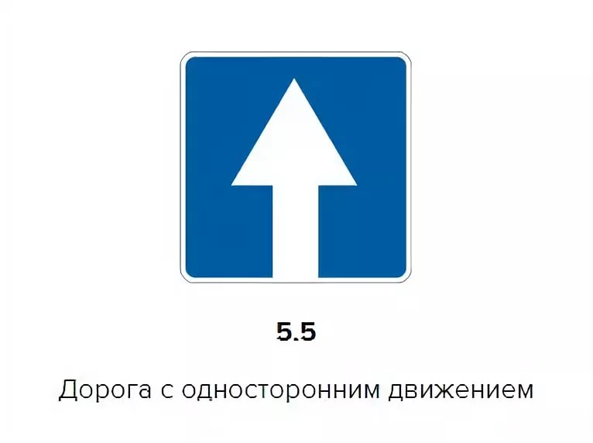 | 